TC
ALTIEYLÜL KAYMAKAMLIĞI
KABAKLI İLKOKULU
STRATEJİK PLANI

(2015-2019)

BALIKESİR 2014

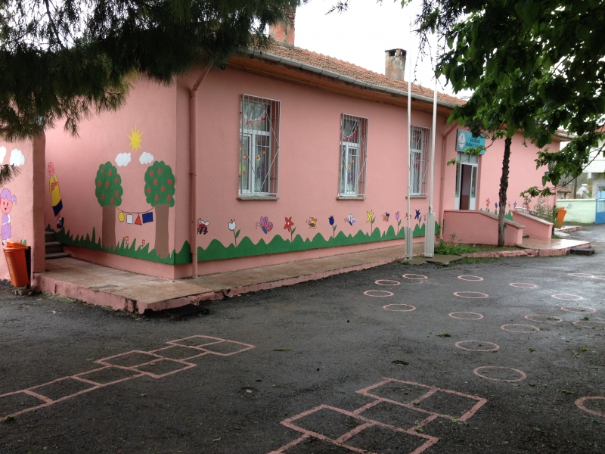
KABAKLI İLKOKULU

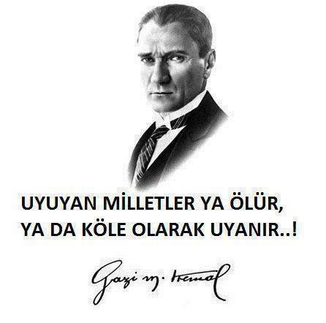

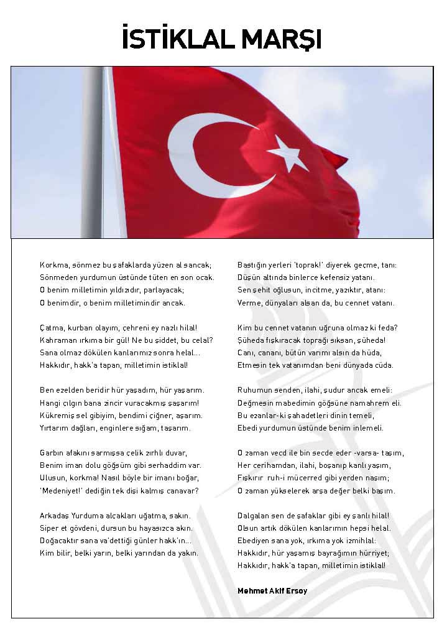

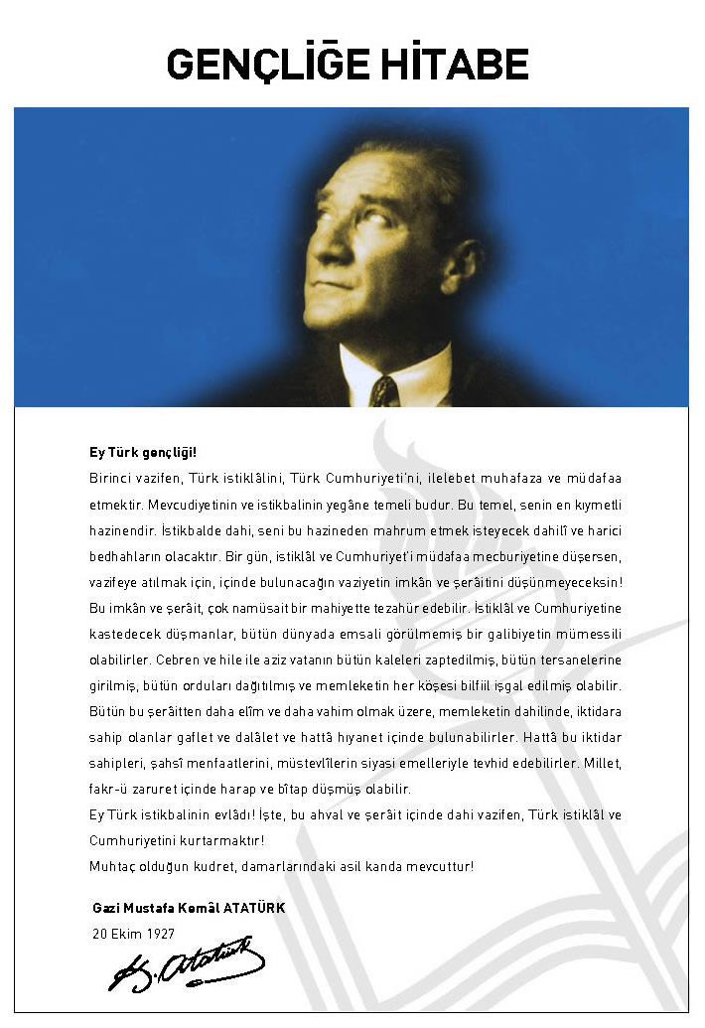

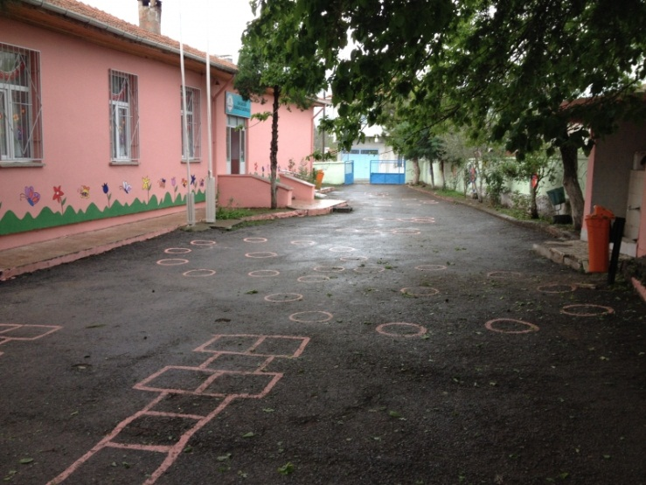

ÖNSÖZ
Bu çalışma artık bizim kurumsallaştığımızı, kurumsallaşmak zorunda olduğumuzu ve kurumsallaşmanın önemi için çok önemlidir. Kuruma yeni gelen müdür, öğretmen veya diğer personeller, kurumun stratejik planını bilirse daha verimli olacak, kurumu tanımış, misyonunu, zayıf ve güçlü yanlarını bilmiş olacaktır. Bütün bunlar kişiye göre yönetim tarzından kurtulup kurumsal hedeflere göre yönetim tarzının oturmasını sağlayacaktır.
Kurumsallaşma, her işin amacı, aracı ve zamanının olduğunun bilinmesi yani bu işi ben şu araçla şu amaç için şu zamanda şu hedefe ulaşmak için yapmalıyım demektir. Örneğin öğrenme güçlüğü çeken bir öğrenci çeşitli tanıma sorularıyla tanınmalı, bu tanımadaki amacın öğrencinin öğrenmesindeki belli güçlükleri tanımak ve öğrencinin kendisine, ailesine, devletine yararlı bir birey haline getirmek olduğu işin başında belirlenmelidir.
SİBEL AKYILMAZ ATEŞ
Mdr. Yet. Öğr.

İÇİNDEKİLER | SAYFA NO
ÖNSÖZ
- BÖLÜM: STRATEJİK PLAN HAZIRLIK PROGRAMI
  - Amaç
  - Kapsam
  - Yasal Dayanak
  - Üst Kurul ve Stratejik Plan Ekibi
  - Çalışma Takvimi
- BÖLÜM: DURUM ANALİZİ
  - Tarihsel Gelişim
  - Mevzuat Analizi
  - Faaliyet Alanları, Ürün ve Hizmetler
  - Paydaş Analizi
  - Kurum İçi Analiz
    - Örgütsel Yapı
    - İnsan Kaynakları
    - Teknolojik Düzey
    - Mali Kaynaklar
    - İstatistikî Veriler
  - Çevre Analizi
    - PEST-E Analizi
    - Üst Politika Belgeleri
  - GZFT Analizi
  - Sorun Alanları
- BÖLÜM: GELECEĞE YÖNELİM
  - Misyon
  - Vizyon
  - Temel Değerler ve İlkeler
  - Temalar
  - Amaçlar
  - Hedefler
  - Performans Göstergeleri
  - Faaliyet/Projeler ve Maliyetlendirme
    - Eylem Planları
  - Stratejiler
- BÖLÜM: İZLEME ve DEĞERLENDİRME
  - Raporlama
    - İzleme Raporları
    - Faaliyet Raporları
EKLER

KURUM KİMLİK BİLGİSİ
Kurum Adı | KABAKLI İLKOKULU
Kurum Statüsü | KamuÖzel
Kurumda Çalışan Personel Sayısı | Yönetici :0  Öğretmen : 5  Memur : 0  Hizmetli : 0
Öğrenci Sayısı | 52
Öğretim Şekli | Normal İkili
KURUM İLETİŞİM BİLGİLERİ
Kurum Telefonu / Fax | Tel. : 02662648921  Faks :-
Kurum Web Adresi | http://balikesirkabakli@.meb.k12.tr
Mail Adresi | 721124@meb.k12.tr
Kurum Adresi | Mahalle : Kabaklı mah..  Posta Kodu :  İlçe : Altıeylül  İli :Balıkesir
Kurum Müdürü | SİBEL AKYILMAZ TEŞ GSM Tel:
Kurum Müdür Yardımcıları | Müdür Baş Yard : GSM Tel

1. BÖLÜM

STRATEJİK PLAN
HAZIRLIK PROGRAMI

  - STRATEJİK PLANIN AMACI
Bu stratejik plan, okul ile çevre ilişkilerini geliştirmeyi, okul gelişimini süreklikılmayı,belirlenenstratejikamaçlarla,ülkemize,çevresinefaydalı,kendiilebarışık, düşünen ve özgün üretimlerde “bende varım” diyebilen nesiller yetiştirilmesi amacını taşımaktadır.

  - STRATEJİK PLANIN KAPSAMI
Bu stratejik plan,Kabaklı İlkokulu’nun mevcut durum analizi değerlendirmeleri doğrultusunda,2015–2019yıllarındageliştireceği amaç, hedef ve stratejileri kapsamaktadır.
MAÇ
  - STRATEJİK PLANIN YASAL DAYANAKLARI
SIRA NO | DAYANAĞIN ADI
1 | 5018 yılı Kamu Mali Yönetimi ve Kontrol Kanunu
2 | Milli Eğitim Bakanlığı Strateji Geliştirme Başkanlığının 2013/26 Nolu Genelgesi
3 | Milli Eğitim Bakanlığı 2015-2019 Stratejik Plan Hazırlık Programı
4 | Yüksek Planlama Kurulu Kararları
5 | 10. Kalkınma Planı (2014-2018)

  - STRATEJİK PLAN ÜST KURULU VE STRATEJİK PLAN EKİBİ
STRATEJİK PLAN ÜST KURULU
SIRA NO | ADI SOYADI | GÖREVİ
1 | SİBEL AKYILMAZ ATEŞ | MÜDÜR YETK. ÖĞRETMEN
2 | İLKNUR AKBALIK | OKUL AİLE BİRLİĞİ BAŞKANI
3 | YEŞİM SÜREN | SINIF ÖĞRETMENİ
4 | MELEK YILMAZ | OKUL AİLE BİRLİĞİ YÖN.KURULU ÜYESİ

STRATEJİK PLANLAMA EKİBİ
SIRA NO | ADI SOYADI | GÖREVİ
1 | SİBEL AKYILMAZ ATEŞ | MÜDÜR YETK. ÖĞRETMEN
2 | İLKNUR AKBALIK | OKUL AİLE BİRLİĞİ BAŞKANI
3 | Dilek Çelik | SINIF ÖĞRETMENİ
4 | MELEK YILMAZ | OKUL AİLE BİRLİĞİ YÖN.KURULU ÜYESİ

  - ÇALIŞMA TAKVİMİ
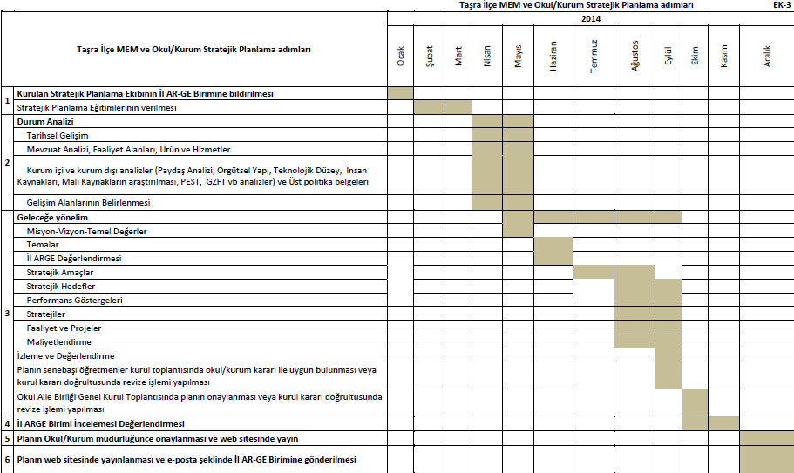
2. BÖLÜM

DURUM ANALİZİ

  - TARİHSEL GELİŞİM

Okulumuz ilk olarak 1939 yılında Eğitim ve öğretime açılmıştır.Köy halkından Halil Acar’a ait samanlık olarak kullanılan bina ile arsasını satın alarak burası tek derslikli okul haline getirilmiş tir. 1951 tarihinde 5 sınıf uygulamasına başlanmıştır.1952-1958 yılları arasında Hacı Bahattin Keşkek’e ait çiflik evinde geçici bir derslik açılarak eğitim –öğretim iki derslikli olarak sürdürülmüştür.1961 yılında devlet vatandaş iş birliği ile iki derslik, bir öğretmen odası,bir solan ve bir öğretmen lojmanından oluşan kargir yapıda planlı okul inşa edilmiştir.26/09/1961 yılında eğitim öğretime açılmıştır.Okulumuz norm kadrosu 3(üç) + 1(bir) olup birleştirilmiş sınıflarda eğitim yapılmaktadır. 2005-2006 Eğitim- öğretim döneminde okulumuzda anasınıfı açılmıştır. Okulumuz bünyesinde 5 derslik , 4 şube, 1 Müdür Odası ve Tuvaletler mevcuttur.Okulumuz soba ile ısınmaktadır. 3 kadrolu sınıf öğretmeni ve 1 kadrolu okul öncesi öğretmenimiz çalışmaktadır. Okulumuzun bahçesi 2005-2006 Eğitim öğretim yılında asfalt yapılmıştır. 2007-2008 döneminde yeni tuvaletlerimiz ve odun kömür depomuz kullanılmaya başlamıştır.Çeşmemizin yüzeyi fayans ile kaplandı. 2ve3. sınıf girişi yağmur almaması için PVC balkon yapıldı.Sınıflarımızda internet bağlantısı vardır. Okulumuz 2008-2009 Eğitim öğretim yılında tavan, taban değiştirildi. Çatı onarıldı. Pencereler PVC yapıldı. Elektrik tesisatı yenilendi.
Aldığı ödüller:
- Yeşil Okullar Yarışmasında Çevre Bakanlığı tarafında “ÇEVRE BERATI” verilmiştir.
- 2000-2001 öğretim yılında denetimler sonucunda Eğitim Bölgesi/Yerleşim alanında en başarılı kurum olarak belirlenmiş ve 21.09.2001 tarih ve 4’lu “BAŞARI BELGESİ” verilmiştir.
- 04.01.2010 yılında okulumuz yapılan denetimler sonucunda II. BEYAZ BAYRAK almaya hak kazanmıştır.
- 07.02.2012 yılında okulumuz yapılan denetimler sonucunda III. BEYAZ BAYRAK almaya hak kazanmıştır.
- 07.06.2015 yılında okulumuz yapılan denetimler sonucunda IV. BEYAZ BAYRAK almaya hak kazanmıştır.

KABAKLI İLKOKULU
 | 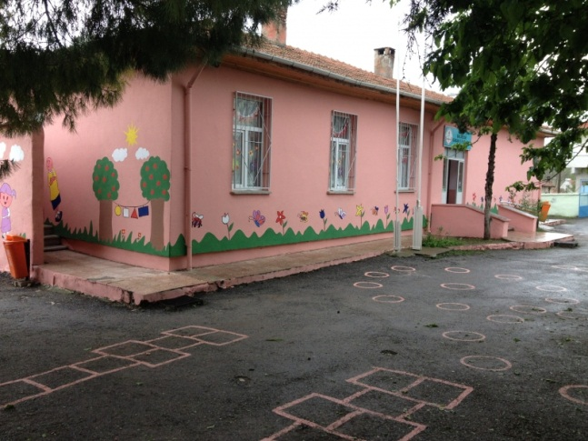
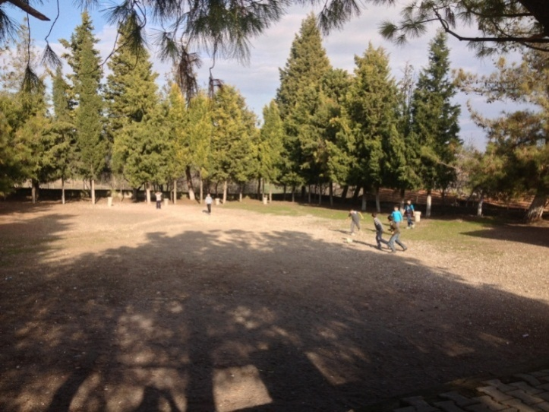 | 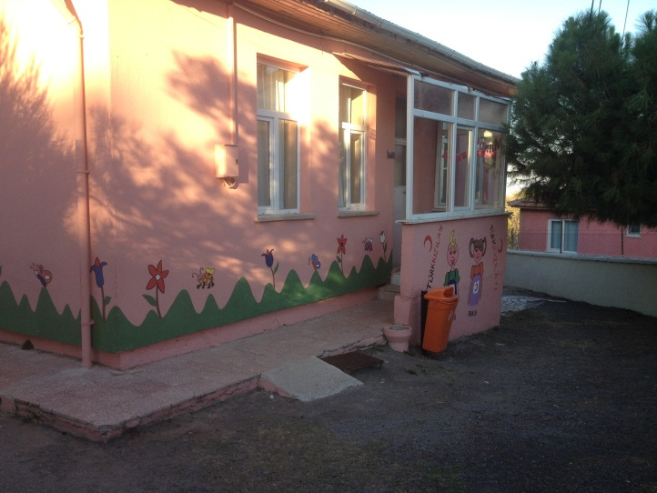

  - MEVZUAT ANALİZİ
KANUN
Tarih | Sayı | No | Adı
23/07/1965 | 12056 | 657 | Devlet Memurları Kanunu
24/10/2003 | 25269 | 4982 | Bilgi Edinme Hakkı Kanunu

YÖNETMELİK
Yayımlandığı Resmi Gazete/Tebliğler Dergisi |  | Adı
Tarih | Sayı
12/10/2013 | 28793 | Milli Eğitim Bakanlığı Personelinin Görevde Yükselme, Unvan Değişikliği ve Yer Değiştirme Suretiyle Atanması Hakkında Yönetmelik
26/07/2014 | 29072 | Milli Eğitim Bakanlığı Okul Öncesi Eğitim ve İlköğretim Kurumları Yönetmeliği

YÖNERGE
Yayın |  | Adı
Tarih | Sayı
25/10/2013 | 3087071 | Milli Eğitim Bakanlığı Ortaöğretim Kurumlarına Geçiş Yönergesi
16/01/2013 | 34932 | Millî Eğitim Bakanlığı İzin Yönergesi

  - FAALİYET ALANLARI, ÜRÜN VE HİZMETLER
KABAKLI İLKOKULU FAALİYET ALANLARI
A-FAALİYET ALANI:  EĞİTİM | B-FAALİYET ALANI:  YÖNETİM İŞLERİ
Hizmet–1  Rehberlik Hizmetleri  - Öğrenci rehberlik hizmetleri  - Öğretmen rehberlik hizmetleri  - Veli rehberlik hizmetleri | Hizmet–1  Öğrenci işleri hizmeti  - Öğrenci kayıt, kabul ve devam işleri  - Öğrenci başarısının değerlendirilmesi  - Sınav işleri  - Sınıf geçme işleri  - Rehberlik  - Öğrenci davranışlarının değerlendirilmesi  - Öğrenim belgesi düzenleme işleri
Hizmet–2  Sosyal-Kültürel Etkinlikler  - Öğrenci sağlığı ve güvenliği eğitimleri  - Kulüp çalışmaları  - Okul-Çevre ilişkileri  - Toplum hizmetleri | Hizmet–2  Öğretmen işleri hizmeti  - Derece terfi  - Hizmet içi eğitim  - Özlük hakları
C-FAALİYET ALANI:
ÖĞRETİM

Hizmet–1
Müfredatın işlenmesi

KABAKLI İLKOKULU FAALİYET ALANLARI
SIRA  NO | FAALİYETLER | FAALİYETLERİN DAYANDIĞI MEVZUAT | AYRILAN MALİ KAYNAK | MEVCUT  İNSAN KAYNAĞI | DEĞERLENDİRME
1 | EĞİTİM | İlköğretim Kurumları  Yönetmeliği | Yetersiz | Yeterli | Güçlendirilmeli
2 | YÖNETİM | İlköğretim Kurumları  Yönetmeliği  Devlet Memurları Kanunu | Yetersiz | Yeterli | Aynı Kalmalı
3 | ÖĞRETİM | İlköğretim Kurumları  Yönetmeliği | Yetersiz | Yeterli | Güçlendirilmeli
4

  - PAYDAŞANALİZİ

İÇ PAYDAŞLAR | DIŞ PAYDAŞLAR
Okul Yönetimi | Kaymakamlık
Öğretmenler | İlçe Milli Eğitim Müdürlüğü
Öğrenciler | Muhtar
Okul Aile Birliği | Mezunlar
Veliler | Diğer Eğitim Kurumları

PAYDAŞ ANALİZİ MATRİSİ
PAYDAŞLAR | İÇ PAYDAŞ | DIŞ PAYDAŞ | HİZMET ALAN | NEDEN PAYDAŞ | Paydaşın Kurum Faaliyetlerini Etkileme Derecesi | Paydaşın Taleplerine Verilen Önem |  | Sonuç
 |  |  |  |  | Tam 5" "Çok 4", "Orta 3", "Az 2", "Hiç 1"
 |  |  |  |  | 1,2,3 İzle  4,5 Bilgilendir |  | 1,2,3 Gözet  4,5 Birlikte Çalış
İlçe Milli Eğitim Müdürlüğü |  | X |  | Amaçlarımıza Ulaşmada Destek İçin İş birliği İçinde Olmamız Gereken Kurum | 5 |  | 5 | Bilgilendir, Birlikte çalış
Veliler | X |  | X | Doğrudan ve Dolaylı Hizmet Alan | 4 |  | 4 | Bilgilendir, Birlikte çalış
Okul Aile Birliği | X |  | X | Amaçlarımıza Ulaşmada Destek İçin İş birliği İçinde Olmamız Gereken Kurum | 5 |  | 5 | Bilgilendir, Birlikte çalış
Öğrenciler | X |  | X | Varoluş sebebimiz | 5 |  | 5 | Bilgilendir, Birlikte Çalış
Mahalle Muhtarı |  | X | X | Amaçlarımıza Ulaşmada Destek İçin İş birliği İçinde Olmamız Gereken Kurum | 4 |  | 4 | İzle, Gözet
Diğer Eğitim Kurumları |  | X | X | Amaçlarımıza Ulaşmada Destek İçin İş birliği İçinde Olmamız Gereken Kurum | 3 |  | 4 | İzle, Birlikte Çalış

  - KURUM İÇİ ANALİZ
OKUL MÜDÜRÜ:SİBEL AKYILMAZ ATEŞ
SINIF ÖĞRETMENLERİ:YEŞİM SÜREN, DİLEK ÇELİK,ÖZLEM UÇAR
OKUL ÖNCESİ ÖĞRETMENİ:BURCU KILIÇ
İNGİLİZCE ÖĞRETMENİ: SULTAN GÜNEY

    - Örgütsel Yapı:
Okul
Müdürü

Okul Aile Bir.
Öğret. Kurulu

Müdür Yard.
Komisyonlar
Kurullar

Büro Hizmetleri
Yard. Hizmetler
Öğretmen

Rehber Öğr.
Sınıf Öğr.

Zümre Öğr.
Öğrenci Kulüp.

Okulda Oluşturulan Komisyon ve Kurullar:

Kurul/Komisyon Adı | Görevleri
Zümre Öğretmenler Kurulu | Eğitim-öğretimin eşgüdüm içinde yürütülmesi, eğitim-öğretim süresinde karşılaşılan güçlükler vb. ile ilgili görüş alışverişinde bulunmak
Okul Sütü Komisyonu | Okula dağıtılan sütleri teslim almak, düzenli bir şekilde dağıtımını yapmak, tutanakları vb. hazırlamak.
Okul-Aile Birliği Kurulu | Eğitim-öğretimi geliştirici faaliyetleri desteklemekOkul ve veliler ile iletişimi sağlamak. Okul adına alınan kararlarda velileri temsil etmek. vs.

    - İnsan Kaynakları
2014 Yılı Kurumdaki Mevcut Yönetici Sayısı:
Sıra  No | Görevi | Erkek | Kadın | Toplam
1 | Müdür Yetkili Öğretmen | 0 | 1 | 1
2 | Müdür Yrd. | 0 | 0 | 0

Kurum Yöneticilerinin Eğitim Durumu:
Eğitim Düzeyi | 2014 Yılı İtibari İle
 | Kişi Sayısı | %
ÖnLisans | 0 | 0
Lisans | 1 | 100
Yüksek Lisans | 0 | 0

Kurum Yöneticilerinin Yaş İtibari ile dağılımı:
Yaş Düzeyleri | 2014 Yılı İtibari İle
 | Kişi Sayısı | %
20-30 | 0 | 0
30-40 | 0 | 0
40+... | 1 | 100

İdari Personelin Hizmet Süresine İlişkin Bilgiler:
Hizmet Süreleri | Kişi Sayısı
1-3 Yıl | 0
4-6 Yıl | 0
7-10 Yıl | 0
11-15 Yıl | 0
16+……üzeri | 1

İdari Personelin Katıldığı Hizmet-içi Eğitim Programları:
Adı ve Soyadı | Görevi | Katıldığı Çalışmanın Adı
SİBEL AKYILMAZ ATEŞ | Müdür Yetkili Öğr. | Comenius Projeleri Hazırlama Teknikleri Semineri  Okul Sağlığı Semineri  İLK YARDIM VE İLK MÜDAHELE SEMİNERİ  Aşamalı Devamsızlık Yönetim Modeli (ADEY) Semineri  Fatih Projesi Bilişim Teknolojilerinin ve İnternetin Bilinçli, Güvenli Kullanımı Semineri  Afet Eğitimi Okul Sorumlusu Semineri  Toplum Liderlerini Teşkilatlandırma Projesi  Ekolojik Okuryazarlık Semineri  Mesleki Gelişim Eğitimi ve Çalışmaları Semineri

2014 Yılı Kurumdaki Mevcut Öğretmen Sayısı:
Sıra  No | Branşı | Erkek | Kadın | Toplam
1 | Sınıf Öğretmeni | 0 | 3 | 3
2 | Okul öncesi öğretmeni | 0 | 1 | 1
TOPLAM |  | 0 | 4 | 4

Öğretmenlerin Yaş İtibari ile Dağılımı:
Yaş Düzeyleri | Kişi Sayısı
20-30 | 0
30-40 | 3
40+... | 1

Öğretmenlerin Hizmet Süreleri:
Hizmet Süreleri | Kişi Sayısı
1-3 Yıl | 0
4-6 Yıl | 0
7-10 Yıl | 2
11-15 Yıl | 0
16+…….üzeri | 2

2014 Yılı Kurumdaki Mevcut Hizmetli/ Memur Sayısı:
Sıra  No | Görevi | Erkek | Kadın | Eğitim Durumu | Hizmet Yılı | Toplam
1 | Memur | 0 | 0 | 0 | 0 | 0
2 | Hizmetli | 0 | 0 | 0 | 0 | 0
3 | Sözleşmeli İşçi | 0 | 0 | 0 | 0 | 0
4 | Sigortalı İşçi | 0 | 0 | 0 | 0 | 0

Çalışanların Görev Dağılımı:
S.NO | UNVAN | GÖREVLERİ
1 | Okul Müdürü | Okul müdürü;  - Ders okutmak  - Kanun, tüzük, yönetmelik, yönerge, program ve emirlere uygun olarak görevlerini yürütmeye,  - Okulu düzene koyar  - Denetler.  - Okulun amaçlarına uygun olarak yönetilmesinden, değerlendirilmesinden ve geliştirmesinden sorumludur.  - Okul müdürü, görev tanımında belirtilen diğer görevleri de yapar.
2 | Öğretmenler | - İlköğretim okullarında dersler sınıf veya branş öğretmenleri tarafından okutulur.  - Öğretmenler, kendilerine verilen sınıfın veya şubenin derslerini, programda belirtilen esaslara göre plânlamak, okutmak, bunlarla ilgili uygulama ve deneyleri yapmak, ders dışında okulun eğitim-öğretim ve yönetim işlerine etkin bir biçimde katılmak ve bu konularda kanun, yönetmelik ve emirlerde belirtilen görevleri yerine getirmekle yükümlüdürler.  - Sınıf öğretmenleri, okuttukları sınıfı bir üst sınıfta da okuturlar.  - İlköğretim okullarının 4 üncü ve 5 inci sınıflarında özel bilgi, beceri ve yetenek isteyen; beden eğitimi, müzik, görsel sanatlar, din kültürü ve ahlâk bilgisi, yabancı dil ve bilgisayar dersleri branş öğretmenlerince okutulur.  - Derslerini branş öğretmeni okutan sınıf öğretmeni, bu ders saatlerinde yönetimce verilen eğitim-öğretim görevlerini yapar.  - Okulun bina ve tesisleri ile öğrenci mevcudu, yatılı-gündüzlü, normal veya ikili öğretim gibi durumları göz önünde bulundurularak okul müdürlüğünce düzenlenen nöbet çizelgesine göre öğretmenlerin, normal öğretim yapan okullarda gün süresince, ikili öğretim yapan okullarda ise kendi devresinde nöbet tutmaları sağlanır.  - Yönetici ve öğretmenler; Resmî Gazete, Tebliğler Dergisi, genelge ve duyurulardan elektronik ortamda yayımlananları Bakanlığın web sayfasından takip eder.  - Elektronik ortamda yayımlanmayanları ise okur, ilgili yeri imzalar ve uygularlar.  9. Öğretmenler dersleri ile ilgili araç-gereç, laboratuar ve işliklerdeki eşyayı, okul kütüphanesindeki kitapları korur ve iyi kullanılmasını sağlarlar.
Okul Rehberlik Hizmetleri
Mevcut Kapasite |  |  |  | Mevcut Kapasite Kullanımı ve Performans
Psikolojik Danışman Norm Sayısı | Görev Yapan Psikolojik Danışman Sayısı | İhtiyaç Duyulan Psikolojik Danışman Sayısı | Görüşme Odası Sayısı | Danışmanlık Hizmeti Alan |  |  | Rehberlik Hizmetleri İle İlgili Düzenlenen Eğitim/Paylaşım Toplantısı Vb. Faaliyet Sayısı
 |  |  |  | Öğrenci Sayısı | Öğretmen Sayısı | Veli Sayısı | Öğretmenlere Yönelik | Öğrencilere Yönelik | Velilere Yönelik
0 | 0 | 0 | 0 | 52 | 4 | 0 | 0 | 2 | 0

    - Teknolojik Düzey

Okulun Teknolojik Altyapısı:

Araç-Gereçler | 2012 | 2013 | 2014 | İhtiyaç
Bilgisayar | 10 | 10 | 10 | 0
Yazıcı | 2 | 2 | 2 | 0
Tarayıcı | 2 | 1 | 1 | 0
Tepegöz | 1 | 1 | 0 | 0
Projeksiyon | 2 | 2 | 2 | 0
İnternet bağlantısı | 1 | 1 | 1 | 0
Fen Laboratuvarı | 0 | 0 | 0 | 0
Bilgisayar Lab. | 0 | 0 | 0 | 0
Fotoğraf makinesi | 0 | 0 | 0 | 0
Kamera | 1 | 1 | 1 | 0
Okul/kurumun İnternet sitesi | 1 | 1 | 1 | 0
Personel/e-mail adresi oranı | %100 | %100 | %100 | 0
Fotokopi makinesi | 1 | 1 | 1 | 0

Okulun Fiziki Altyapısı:

Fiziki Mekân | Var | Yok | Adedi | İhtiyaç
Öğretmen Çalışma Odası |  | X |  | 0
Ekipman Odası |  | X |  | 0
Kütüphane |  | X |  | 0
Rehberlik Servisi |  | X |  | 0
Resim Odası |  | X |  | 0
Müzik Odası |  | X |  | 0
Çok Amaçlı Salon |  | x |  | 0
Ev Ekonomisi Odası |  | X |  | 0
İş ve Teknik Atölyesi |  | X |  | 0
Bilgisayar laboratuvarı |  | X |  | 0
Yemekhane |  | X |  | 0
Spor Salonu |  | X |  | 0
Otopark |  | X |  | 0
Spor Alanları |  | X |  | 0
Kantin |  | X |  | 0
Fen Bilgisi Laboratuvarı |  | X |  | 0
Atölyeler |  | X |  | 0
Bölümlere Ait Depo |  | X |  | 0
Bölüm Laboratuvarları |  | X |  | 0
Bölüm Yönetici Odaları | 1 |  |  | 1
Bölüm Öğrt. Odası |  | X |  | 0
Teknisyen Odası |  | X |  | 0
Bölüm Dersliği |  | X |  | 0
Arşiv |  | X |  | 0
…………

    - Mali Kaynaklar
Okul Kaynak Tablosu:
Kaynaklar | 2014 | 2015 | 2016 | 2017 | 2018 | 2019
Genel Bütçe | 0 | 0 | 0 | 0 | 0 | 0
Okul aile Birliği | 2000 | 2000 | 2500 | 2500 | 2500 | 2500
Kira Gelirleri | 0 | 0 | 0 | 0 | 0 | 0
Döner Sermaye | 0 | 0 | 0 | 0 | 0 | 0
Vakıf ve Dernekler | 0 | 0 | 0 | 0 | 0 | 0
Dış Kaynak/Projeler | 0 | 0 | 0 | 0 | 0 | 0
Diğer
……..
TOPLAM | 2500 | 2500 | 2500 | 2500 | 2500 | 2500

Okulun Gelir-Gider Tablosu:
YILLAR | 2011 |  | 2012 |  | 2013
HARCAMA KALEMLERİ | GELİR | GİDER | GELİR | GİDER | GELİR | GİDER
Temizlik | 4091,27 | 3000 | 5496,92 | 4000 | 1926,37 | 300
Küçük onarım |  | 24,35 |  | 75,55 |  | 70
Bilgisayar harcamaları |  | 800 |  | 800 |  | 800
Büro malz. harcamaları |  | 50 |  | 70 |  | 70
Telefon |  | 0 |  | 0 |  | 0
Yemek |  | 0 |  | 0 |  | 0
Sosyal faaliyetler |  | 0 |  | 0 |  | 0
Kırtasiye |  | 200 |  | 500 |  | 756,37
Vergi harç vs |  | 0 |  | 0 |  | 0
…………..
GENEL | 4091,27 | 4074,35 | 5496,92 | 5495,55 | 1926,37 | 1926,37

    - İstatistiki Veriler
Karşılaştırmalı Öğretmen/Öğrenci Durumu (2014)
ÖĞRETMEN | ÖĞRENCİ |  |  | OKUL
Toplam öğretmen sayısı | Öğrenci sayısı |  | Toplam öğrenci sayısı | Öğretmen başına düşen öğrenci sayısı
 | Kız | Erkek
4 | 34 | 18 | 52 | 13

Öğrenci Sayısına İlişkin Bilgiler
 | 2011 |  | 2012 |  | 2013
 | Kız | Erkek | Kız | Erkek | Kız | Erkek
Öğrenci Sayısı | 28 | 21 | 27 | 17 | 24 | 13
Toplam Öğrenci Sayısı | 49 |  | 46 |  | 37

Yıllara Göre Ortalama Sınıf Mevcutları |  |  | Yıllara Göre Öğretmen Başına Düşen Öğrenci Sayısı
2011 | 2012 | 2013 | 2011 | 2012 | 2013
13 | 12 | 12 | 13 | 12 | 12

Sınıf Tekrarı Yapan Öğrenci Sayısı
Öğretim Yılı | Toplam Öğrenci Sayısı | Sınıf Tekrarı Yapan Öğrenci Sayısı
2011-2012 | 49 | 0
2012-2013 | 46 | 0
2013-2014 | 37 | 0

Yerleşim Alanı ve Derslikler
Yerleşim
Toplam Alan (m²) | Bina Alanı (m²) | Bahçe alanı (m²)
2136 | 200 | 1936

Sosyal Alanlar
Tesisin adı | Kapasitesi (Kişi Sayısı) | Alanı
Kantin | X | X
Yemekhane | X | X
Toplantı Salonu | X | X
Konferans Salonu | X | X
Seminer Salonu | X | X

Spor Tesisleri
Tesisin adı | Kapasitesi (Kişi Sayısı) | Alanı
Basketbol Alanı | X | X
Futbol Sahası | X | X
Kapalı Spor Salonu | X | X
Diğer

  - ÇEVRE ANALİZİ
2.6.1. PEST- E (Politik, Ekonomik, Sosyo-Kültürel, Teknolojik, Ekolojik, Etik) Analizi
Politik ve yasal etmenler | Ekonomik çevre değişkenleri
Okulumuz, Milli Eğitim Bakanlığı politikaları ve Milli Eğitim Bakanlığı  2011–2014 stratejik planlama faaliyetleri ışığında eğitim-öğretim faaliyetlerine devam etmektedir. Öğrencilerini eğitimin merkezine koyan bir yaklaşım sergileyen okulumuz, öğrencilerin yeniliklere açık ve yeniliklerden haberdar, gelişim odaklı olmasını sağlayıcı, önleyici çalışmalarla, risklerden koruyucu politikalar uygulayarak yasal sorumluluklarını en iyi şekilde yerine getirmek için çalışmaktadır. | Okulumuzun bulunduğu çevrede, genel bağlamda ailelerimizin sosyoekonomik düzeyleri düşük seviyelerdedir. Bu açıdan bakıldığı zaman, ailelerin okulun maddi kaynaklarına çok fazla katkısı olmamaktadır. Belli dönemlerde okul bünyesinde okul-aile işbirliği ile çalışmaları düzenlenmekte, buradan elde edilen gelirlerle okulumuzun eksikleri giderilmeye çalışılmaktadır.

Sosyal-kültürel çevre değişkenleri | Teknolojik çevre değişkenleri
Köy hayatından şehir hayatına geçiş çocukları sosyal yönden olumsuz etkilediği gibi küçük köy okulundan büyük okula geçiş de eğitim konsantrasyonunu bozmaktadır.Okulumuzdaki öğrencilerin % 25 si (boşanan,ayrı yaşayan anne veya baba vefatı yaşayan )bulunmaktadır.Annelerin %35 çevredeki fabrikalarda yevmiye ve sigortalı olarak çalışmaktadır. | Günümüzde hemen hemen her evde bir bilgisayar vardır. Ancak bu durum kırsal kesimlerde daha azdır. Bu durum öğrencilerimizin teknolojiyi tanıma ve kullanma açısından yetersiz kalmalarına neden olmaktadır.

Ekolojik ve doğal çevre değişkenleri | Etik ve ahlaksal değişkenler
Köyümüzün  Öğrencilerimizin doğayı daha yakından tanıması açısından etkisi büyüktür. Köyde yaşayan çocuklar okula başlamadan arkadaş çevresi ile kaynaşması. | Öğrencilerimizin kendi öz kültürünü tanıyıp bunu karakterine yansıtarak yaşaması ve gelecek nesillere aktarması hepimizin ortak gayesidir.

2.6.2. Üst Politika Belgeleri
SIRA NO | REFERANS KAYNAĞININ ADI
1 | 10. Kalkınma Planı
2 | TÜBİTAK Vizyon 2023 Eğitim ve İnsan Kaynakları Sonuç Raporu ve Strateji Belgesi
3 | 5018 yılı Kamu Mali Yönetimi ve Kontrol Kanunu
4 | Kamu İdarelerinde Stratejik Planlamaya İlişkin Usul ve Esaslar Hakkında Yönetmelik
5 | Devlet Planlama Teşkilatı Kamu İdareleri İçin Stratejik Planlama Kılavuzu (2006)
6 | Milli Eğitim Bakanlığı 2015-2019 Stratejik Plan Hazırlık Programı
7 | Milli Eğitim Bakanlığı Stratejik Plan Durum Analizi Raporu
8 | 61. Hükümet Programı
9 | 61. Hükümet Eylem Planı
10 | Milli Eğitim Bakanlığı Strateji Geliştirme Başkanlığının 2013/26 Nolu Genelgesi
11
12
13

  - GZFT ANALİZİ
Güçlü Yönler | Zayıf Yönler
- Okul vizyonununvemisyonunun belirlenmiş olması.  - Genç ve istekli öğretim kadrosununolması  - Kurum içi iletişim kanallarının açık olması  - Kendini geliştiren,gelişimeaçık ve teknolojiyi kullanan öğretmenin olması  - Kurum kültürünün oluşturulmuş olması  - Sınıf mevcutlarının uygun olması. | - Okulun gelirinin olmaması.  - Yardımcı personel olmaması.  3.Eğitim öğretim açısından sınıfların birleştirilmiş olması.

Fırsatlar | Tehditler
- ADLS bağlantısının olması  - Okulun şehir gürültüsünden uzak bir yerleşkede bulunması  - Fiziki alanların geliştirmeye açık olması  - Diğer okul ve kurumlarla iletişimin güçlü olması | - Velilerin ekonomik durumunun düşük olması  - Organize sanayi bölgesine yakın olması  Dolayısı ile öğrencilerin yüksek öğrenimi okumak için istekli davranmamaları  3. Köye ulaşım sıkıntısının olması

  - SORUN ALANLARI

TEMEL SORUN ALANLARI
- OKUL FİZİKSEL DURUMU | - Eğitim-öğretimde araç-gereç eksikliğinin olması.  - Okulun bahçesinde sportif alanların(basket sahası,voleybol sahası vb.) olmaması  - Sınıf kapılarının eskimiş olması.  - Okul kütüphanesinin olmaması
- EĞİTİM-ÖĞRETİM SORUNLARI | - Öğrencilerin birleştirilmiş sınıfta okumaları  - Öğrencilerin,eğitim-öğretim ile ilgili ihtiyaçlarını karşılayabilecekleri alanlara uzak olması.  - Sosyal kültürel faaliyetlerin yeterince olması
- PAYDAŞ SORUNLARI | - Velilerin ekonomik durumunun düşük olması  - Boşanmış aile çocuklarının yaşadığı sıkıntılar.  - Okulun gelirinin olmaması

GELECEĞE YÖNELİM
3. BÖLÜM

  - MİSYONUMUZ

Büyük düşünebilen ve bunu hayata geçirme çabasında olan, insanların mutluluğunu hedeflemiş, milli ve manevi kültürünü evrensel değerler içinde koruyup geliştiren, bilgiyi etkili ve verimli kullanabilecek, Atatürk İlke ve İnkılapları doğrultusunda dünya çapında bireyler yetiştiren bir eğitim kurumu olmaktır.

  - VİZYONUMUZ

Her öğrencinin iyi bir üst eğitim kurumuna yerleşmesini ve sosyal becerilerini geliştirmesini, toplumsal ve milli değerleri yaşamasını sağlamak, çocuklarımıza mutlu ve başarılı bireyler olma isteği ve yeteneğini kazandırmaktır.

  - TEMEL DEĞERLER VE İLKELERİMİZ

- Önce insan,
- Karşılıklı güven ve dürüstlük,
- Sabırlı, hoşgörülü ve kararlılık,
- Eğitimde süreklilik anlayışı,
- Adaletli performans değerlendirme,
- Bireysel farkları dikkate almak,
- Kendisiyle ve çevresi ile barışık olmak,
- Yetkinlik, üretkenlik ve girişimcilik ruhuna sahip olmak,
- Doğa ve çevreyi koruma bilinci,
- Sürekli gelişim
- Sorumluluk duygusu ve kendine güven bilincini kazandıracak

TEMA-1 FİZİKSEL DURUM

TEMALAR

Stratejik Amaç-1

Kaliteli bir eğitim öğretim ortamı için okulun fiziki yapısını düzenlemek.
Stratejik Hedefler-1

- Okulun dış görünüşü ( duvarların boyanması, bahçe düzeni vb.) eksikliklerini gidermek.
- Sınıfı eğitim-öğretime uygun bir şekilde yeniden düzenlemek.
- Koridoru yeniden düzenlemek.

PERFORMANS GÖSTERGELERİ :
SAM | 1 | PERFORMANS GÖSTERGELERİ | PERFORMANS HEDEFLERİ
 |  |  | Önceki Yıllar |  | Cari Yıl | Sonraki Yıl Hedefleri |  |  |  |  | SP Dönemi Hedefi
SH | 1 |  | 2012 | 2013 | 2014 | 2015 | 2016 | 2017 | 2018 | 2019
PG | 1.1.1 | Okulda yapılan düzenleme çalışmaları s. | 0 | 0 | 0
PG | 1.1.2 | Sınıfa alınan demirbaş sayısı | 0 | 0 | 0
PG | 1.1.3 | Koridor için alınan demirbaş sayısı | 0 | 0 | 0

FAALİYET VE MALİYETLENDİRME :

FAALİYET VEYA PROJELER | Sorumlu  Birim/Şube/Kişi | Başlama ve  Bitiş Tarihi | MALİYET
 |  |  | 2015  (TL) | 2016  (TL) | 2017  (TL) | 2018  (TL) | 2019  (TL) | Toplam  (TL)
Okul çevre düzenlemesi ç. | Sibel Akyılmaz Ateş | Ocak 2015-Ocak2016 | 200 | 200 | 200 | 200 | 200 | 1000
Sınıfın yeniden düzenlenmesi ç. | Yeşim Süren | Ocak 2015-Ocak2016 | 100 | 100 | 100 | 100 | 100 | 500
Koridorun yeniden düzenlenmesi ç. | Dilek Çelik | Ocak 2015-Ocak2016 | 100 | 50 | 50 | 50 | 50 | 300

TEMA-2 EĞİTİM-ÖĞRETİM

Stratejik Hedefler-2

- Öğrencilerin hazır bulunuşluk seviyelerini yükseltmek.
- Bağımsız iş yapabilen öğrenciler yetiştirmek.
- Öğrencilerin derslere etkin katılımını sağlamak.
- Eksik eğitim malzemeleri konusunda İlçe Milli Eğitimi Müdürlüğünü bilgilendirmek
- Ders konularını somutlaştırıcı materyal hazırlamak.

Stratejik Amaç-2

Öğrencilerin başarı seviyesini yükseltmek ve okulun araç- gereç eksiğini gidermek.

PERFORMANS GÖSTERGELERİ
SAM | 2 | PERFORMANS GÖSTERGELERİ | PERFORMANS HEDEFLERİ
 |  |  | Önceki Yıllar |  | Cari Yıl | Sonraki Yıl Hedefleri |  |  |  |  | SP Dönemi Hedefi
SH | 2 |  | 2012 | 2013 | 2014 | 2015 | 2016 | 2017 | 2018 | 2019
PG | 2.2.1 | Yıl içinde başarısında artış gözlemlenen öğrenci sayısı | 12 | 11 | 5
PG | 2.2.2 | Ders başına hazırlanan ortalama materyal sayısı | 1 | 2 | 3
PG | 2.2.3 | Yıl içinde okula verilen eğitim-öğretim malzemesi sayısı | 0 | 0 | 2

FAALİYET VE MALİYETLENDİRME

FAALİYET VEYA PROJELER | Sorumlu  Birim/Şube/Kişi | Başlama ve  Bitiş Tarihi | MALİYET
 |  |  | 2015  (TL) | 2016  (TL) | 2017  (TL) | 2018  (TL) | 2019  (TL) | Toplam  (TL)
Başarı sağlayan öğrencilerini ödüllendirilmesi | Sibel Akyılmaz Ateş | Ocak 2015-Ocak2016 | 100 | 100 | 100 | 100 | 100 | 500
Eğitim-öğretimearaç-gereç temini | SibelAkyılmaz Ateş | Ocak 2015-Ocak2016 | 500 | 250 | 250 | 250 | 250 | 1500
Ders konularını somutlaştırıcı materyal zenginliği | SibelAkyılmaz Ateş | Ocak 2015-Ocak2016 | 200 | 200 | 200 | 200 | 200 | 1000

TEMA-3 PAYDAŞ İLİŞKİLERİ

Stratejik Hedefler-3

- Velilerle sık sık toplantılar yapmak.
- Velilerin öğrencilere yararlı olabileceği yolları göstermek.
- Okulun ihtiyaçları konusunda velilerin ilgisini artırmak.
- Ev ziyaretleri yapmak.
- Okulun web sitesini güncellenmesi ve velilerin konu hakkında bilgilendirilmek.

Stratejik Amaç-3

Okul -veli ilişkisini geliştirerek velilerin okul ve öğrencilere katkısını arttırmak.

PERFORMANS GÖSTERGELERİ
SAM | 3 | PERFORMANS GÖSTERGELERİ | PERFORMANS HEDEFLERİ
 |  |  | Önceki Yıllar |  | Cari Yıl | Sonraki Yıl Hedefleri |  |  |  |  | SP Dönemi Hedefi
SH | 3 |  | 2012 | 2013 | 2014 | 2015 | 2016 | 2017 | 2018 | 2019
PG | 3.3.1 | Yıl içinde yapılan toplantı sayısı | 3 | 4 | 4
PG | 3.3.2 | Okulla iletişimi artan veli sayısı | 5 | 5 | 8
PG | 3.3.3 | Veli etkisiyle başarısı artan öğrenci sayısı | 5 | 6 | 7
PG | 3.3.4 | Yıl içinde yapılan veli ziyaretleri sayısı | 16 | 16 | 18

FAALİYET VE MALİYETLENDİRME

FAALİYET VEYA PROJELER | Sorumlu  Birim/Şube/Kişi | Başlama ve  Bitiş Tarihi | MALİYET
 |  |  | 2015  (TL) | 2016  (TL) | 2017  (TL) | 2018  (TL) | 2019  (TL) | Toplam  (TL)
Veli eğitim çalışmaları | Sibel Akyılmaz Ateş | Ocak 2015-Ocak2016 | - | - | - | - | - | -
Veli ziyaretleri çalışması | Sibel Akyılmaz Ateş | Ocak 2015-Ocak2016 | - | - | - | - | - | -

TEMA | STRATEJİK AMAÇ | STRATEJİK HEDEFLER
FİZİKSEL DURUM | Kaliteli bir eğitim öğretim ortamı için okulun fiziki yapısını düzenlemek. | Okulun dış görünüşü ( su tesisatının değişmesi ,okulun iç kapılarının değişmesi, bahçe düzeni vb.) eksikliklerini gidermek.
 |  | Sınıfı eğitim-öğretime uygun bir şekilde yeniden düzenlemek.
 |  | Koridoru yeniden düzenlemek.
TEMA | STRATEJİK AMAÇ | STRATEJİK HEDEFLER
EĞİTİM  ÖĞRETİM | Öğrencilerin başarı seviyesini yükseltmek ve okulun araç- gereç eksiğini gidermek. | Öğrencilerin hazır bulunuşluk seviyelerini yükseltmek.
 |  | Bağımsız iş yapabilen öğrenciler yetiştirmek.
 |  | Öğrencilerin derslere etkin katılımını sağlamak.
 |  | Eksik eğitim malzemeleri konusunda İlçe Milli Eğitimi Müdürlüğünü bilgilendirmek
 |  | Ders konularını somutlaştırıcı materyal hazırlamak.
TEMA | STRATEJİK AMAÇ | STRATEJİK HEDEFLER
PAYDAŞ İLİŞKİLERİ | Okul -veli ilişkisini geliştirerek velilerin okul ve öğrencilere katkısını arttırmak. | Velilerle sık sık toplantılar yapmak.
 |  | Velilerin öğrencilere yararlı olabileceği yolları göstermek.
 |  | Okulun ihtiyaçları konusunda velilerin ilgisini artırmak.
 |  | Ev ziyaretleri yapmak.
TEMA, STRATEJİK AMAÇ VE HEDEFLER TABLOSU
STRATEJİK PLAN MALİYET TABLOSU(2015-2019)
TEMALAR | STRTAEJİK AMAÇLAR – HEDEFLER | MALİYETİ(TL)
FİZİKSEL DURUM | Kaliteli bir eğitim öğretim ortamı için okulun fiziki yapısını düzenlemek. | 1800
 | Okulun dış görünüşü ( su tesisatı, okulun kapıları, bahçe düzeni vb.) eksikliklerini gidermek. | 1000
 | Sınıfı eğitim-öğretime uygun bir şekilde yeniden düzenlemek. | 500
 | Koridoru yeniden düzenlemek. | 300
EĞİTİM  ÖĞRETİM | Öğrencilerin başarı seviyesini yükseltmek ve okulun araç- gereç eksiğini gidermek. | 1500
 | Öğrencilerin hazır bulunuşluk seviyelerini yükseltmek. | 100
 | Bağımsız iş yapabilen öğrenciler yetiştirmek. | 100
 | Öğrencilerin derslere etkin katılımını sağlamak. | 100
 | Eksik eğitim malzemeleri konusunda İlçe Milli Eğitimi Müdürlüğünü bilgilendirmek(Alınan Malzeme Fiyatı) | 1000
 | Ders konularını somutlaştırıcı materyal hazırlamak. | 200
PAYDAŞ  İLİŞKİLERİ | Okul -veli ilişkisini geliştirerek velilerin okul ve öğrencilere katkısını arttırmak.
 | Velilerle sık sık toplantılar yapmak. | 0
 | Velilerin öğrencilere yararlı olabileceği yolları göstermek. | 0
 | Okulun ihtiyaçları konusunda velilerin ilgisini artırmak. | 0
 | Ev ziyaretleri yapmak. | 0
TOPLAM MALİYET |  | 3300

.
4. BÖLÜM

İZLEME ve DEĞERLENDİRME

4.1. RAPORLAMA
Plan dönemi içerisinde ve her yılın sonunda okulumuz stratejik planı uyarınca yürütülen faaliyetlerimizi, önceden belirttiğimiz performans göstergelerine göre hedef ve gerçekleşme durumu ile varsa meydana gelen sapmaların nedenlerini açıkladığımız, okulumuz hakkında genel ve mali bilgileri içeren izleme ve değerlendirme raporu hazırlanacaktır.
- Performans hedefleri 1 yıllık hedeflerdir. Özellikle rakamsal olarak belirlenen stratejik hedefler için belirlenmesi gerekir.

- Tema başlığı mümkün olduğu kadar kısa olmalı, 2, 3 kelimeyi geçmemelidir.
(Eğitim-Öğretim, Paydaş İlişkileri, Disiplin, Akademik Başarı vb.)
- Performans hedefleri 1 yıllık hedeflerdir. Özellikle rakamsal olarak belirlenen stratejik hedefler için belirlenmesi gerekir.

KABAKLI İLKOKULU FAALİYET İZLEME VE DEĞERLENDİRME RAPORU
TEMA
Stratejik Amaç 1:………
Stratejik Hedef 1.1:
Faaliyet/Projeler | İzleme |  |  |  |  |  | Değerlendirme
Faaliyet/Projeler | Faaliyetin Başlama ve Bitiş Tarihi | Faaliyetten Sorumlu Kurum/Birim/Kişi | Maliyeti | Ölçme yöntemi ve raporlama süresi | Performans Göstergeleri | Faaliyetin durumu | Tamamlan-mama nedeni | Öneriler
(..) Tamamlandı
(..)Devam Ediyor
(..) İptal Edildi

ONAY

STRATEJİK PLAN ÜST KURULU İMZA SİRKÜSÜ
STRATEJİK PLAN ÜST KURULU
SIRA NO | ADI SOYADI | GÖREVİ | İMZA
1 | SİBEL AKYILMAZ ATEŞ | MÜDÜR YETK. ÖĞR.
2 | İLKNUR AKBALIK | OKUL AİLE BİRLİĞİ BAŞKANI
3 | MELEK YILMAZ | OKUL AİLE BİRLİĞİ YÖNETİM KURULU ÜYESİ
4 | YEŞİM SÜREN | SINIF ÖĞRETMENİ
5 | DİLEK ÇELİK | SINIF ÖĞRETMENİ
6 | BURCU KILIÇ | OKUL ÖNCESİ ÖĞRETMENİ

